生产（经营）企业
平台操作手册

深圳市全药网药业有限公司
二〇二〇年十一月
目录

一、会员系统信息维护 2
（一）会员注册 2
（二）申请数字证书 3
（三）维护会员资料 4
（四）维护GMP、GSP资料 5
（五）经营企业代理药品申请 5
（六）产品信息维护 6
（七）申投诉管理 7
二、采购平台报名 8
（一）维护项目授权人 8
（二）企业报名 9
（三）产品报名 10
三、其他 12

一、会员系统信息维护

（一）会员注册

首次注册，企业进入全药网官网：www.quanyaowang.com，点击“GPO平台”，进入平台登录界面，点击免费注册，按要求填写后点击注册，进入临时会员信息完善界面，按要求填报后提交审核，*号为必填项，下同。
有生产许可证的请选择生产企业类型注册，有经营许可证的请选择经营企业类型注册，同时具有生产许可证和经营许可证的请分别注册。无生产(经营)许可证且为药品上市许可持有人的研发机构或科研人员，按对应类型注册。

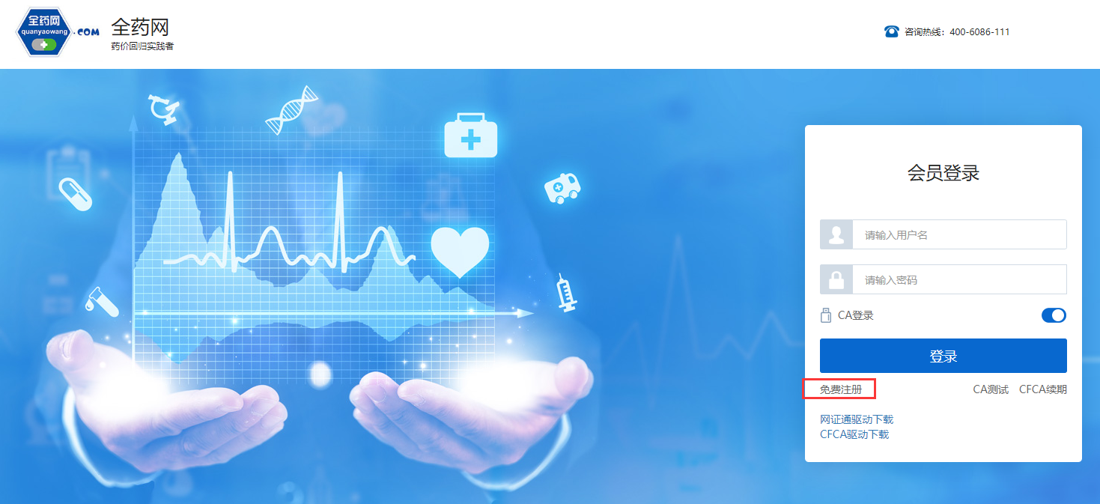

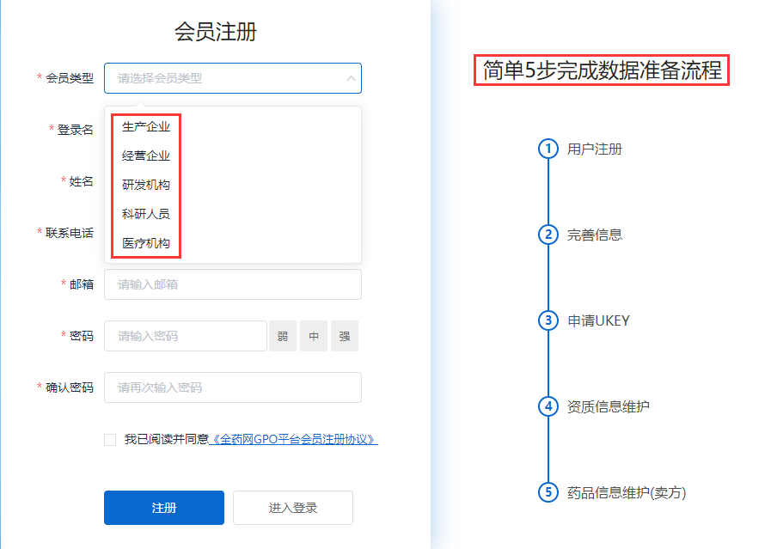

点击查询并勾选对应企业，若查询不到，请发送加盖企业公章（鲜章）的营业执照、生产或经营许可证复印件至邮箱（quanyaowang@126.com），并电话联系全药网客服人员（400-6086-111）。

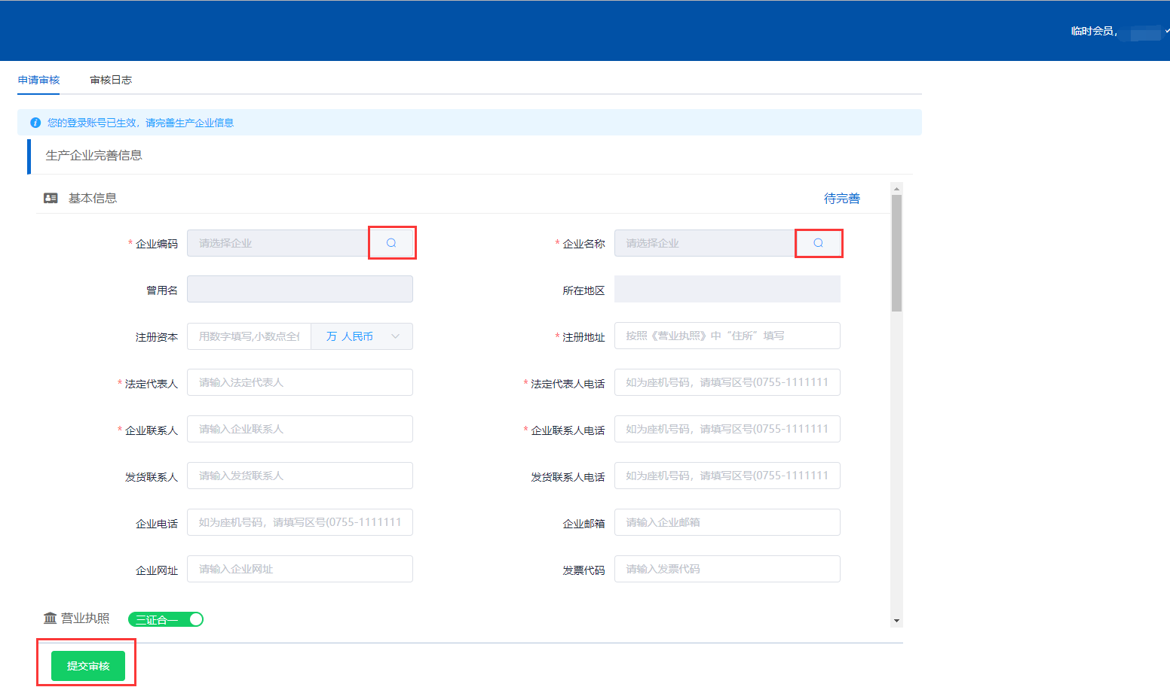

（二）申请数字证书（已有数字证书的无需申请）

用已注册的会员账号和密码登录平台，选择无需CA登录，进入平台后在UKEY管理项下选择UKEY申请（CFCA）,点击新增，按要求完成申请。如下图：

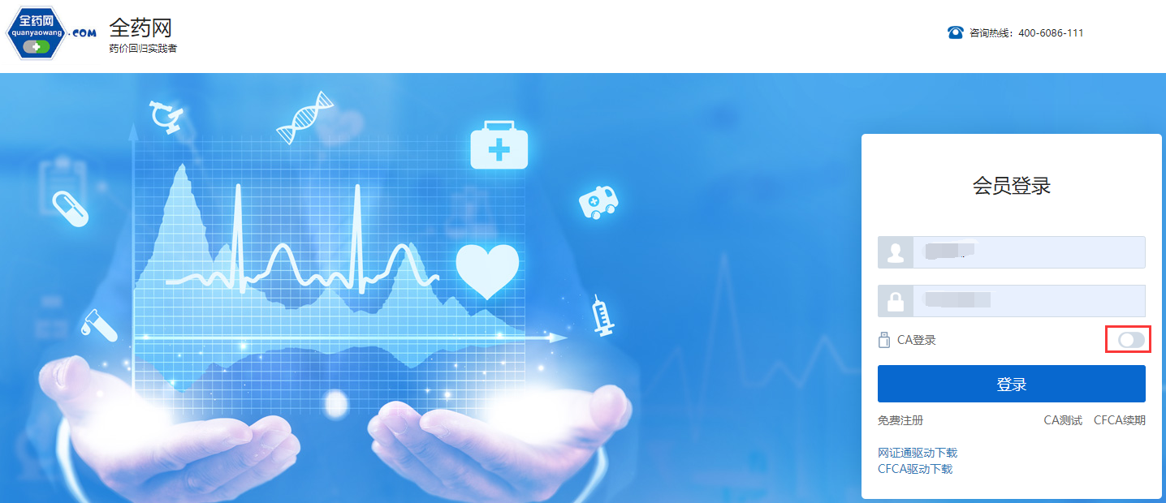

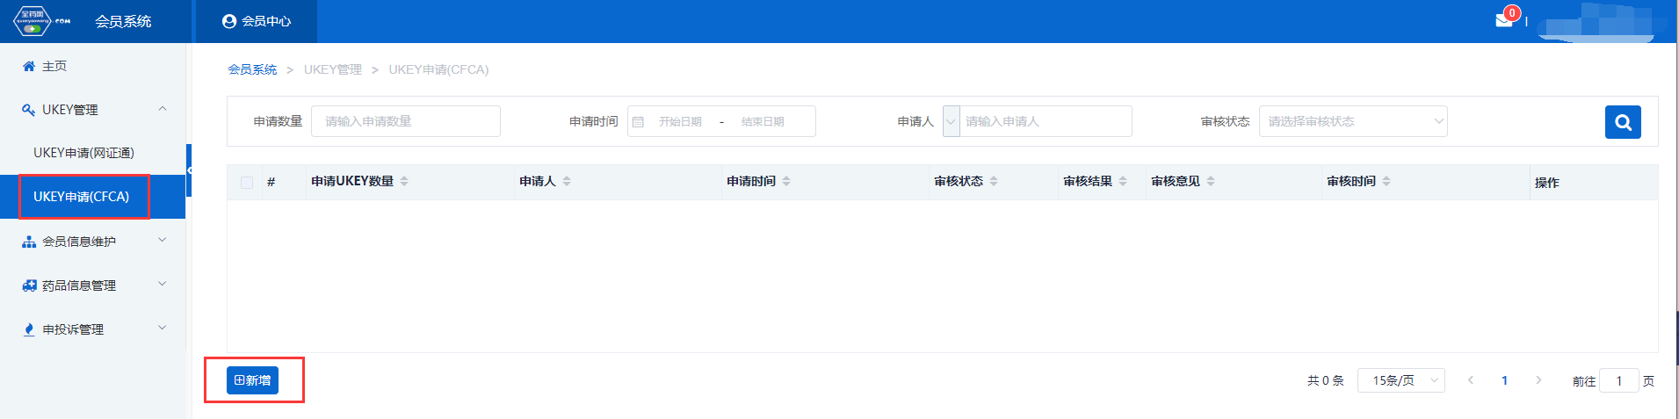

（三）维护会员资料（会员信息维护-生产企业/经营企业/研发机构处操作）

1.会员取得数字证书后，用数字证书登录平台：www.quanyaowang.com，点击“GPO平台”，选择CA登录，登录界面如下图：

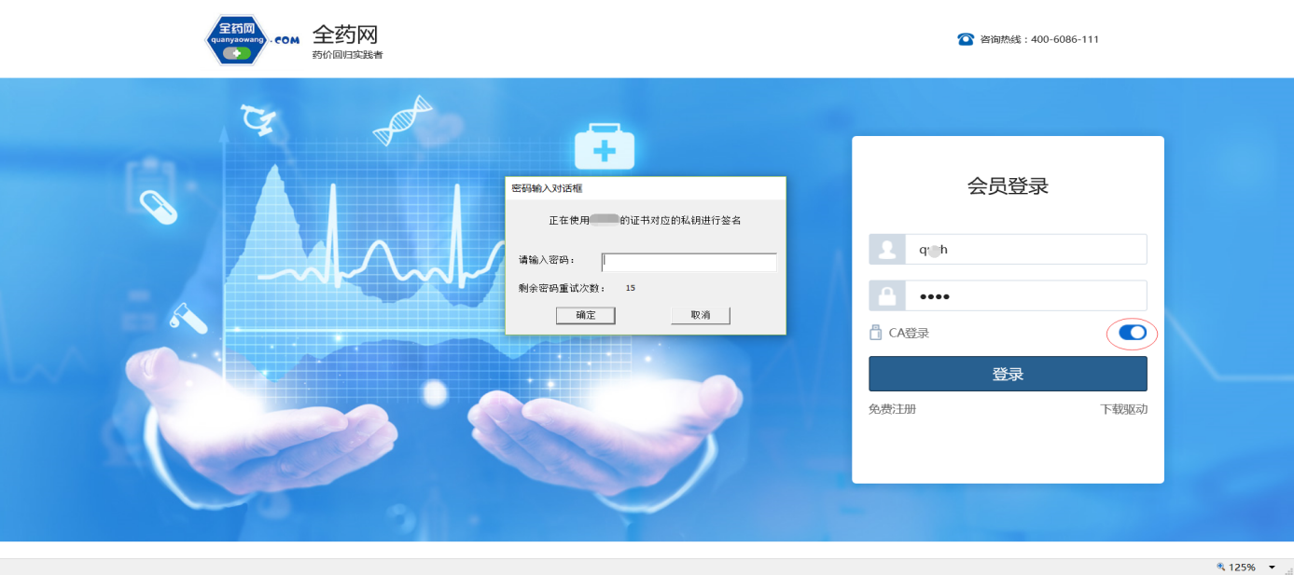

2.维护基础信息
进入会员信息维护界面，按要求填报信息，完成后点保存/提交审核，保存/提交审核后的药品信息在对应的审核表中可进行提交审核或查看。
保存后审核状态为待提交，企业可在对应审核表中点击操作继续修改后提交审核；提交审核后审核状态为待审核，企业不可操作，需等待审核完成。如下图：

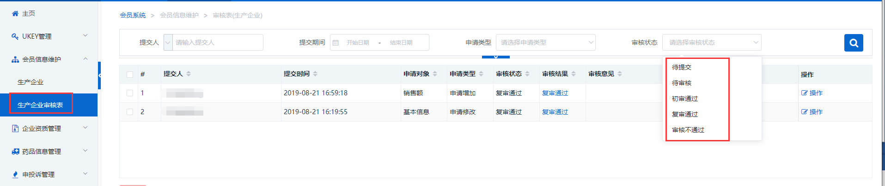

3.维护企业规模：点新增维护相关信息，完成后点提交审核。
（1）工信部排名：生产企业核对2017年工信部排名，有异议可进行申投诉
（2）销售额：企业点击“新增”维护2018年度企业销售额
如下图：

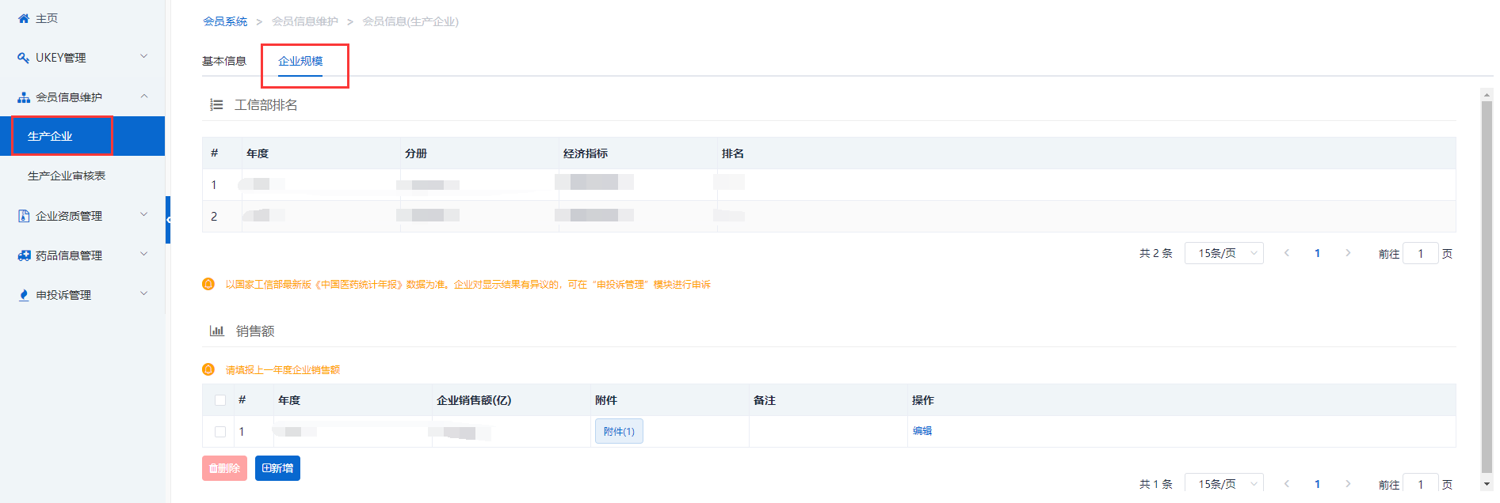

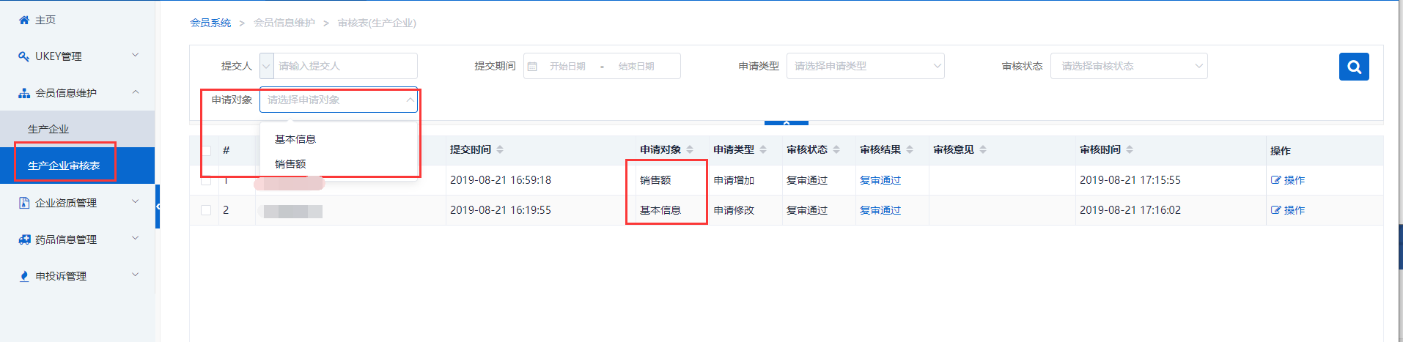

（四）维护GMP、GSP资料（企业资质管理-企业GMP管理/企业GSP管理处操作）

生产企业维护GMP，经营企业维护GSP：点击新增进入维护界面，点击保存/提交审核，生产企业需维护好GMP且复审通过后方可维护对应GMP的产品信息。

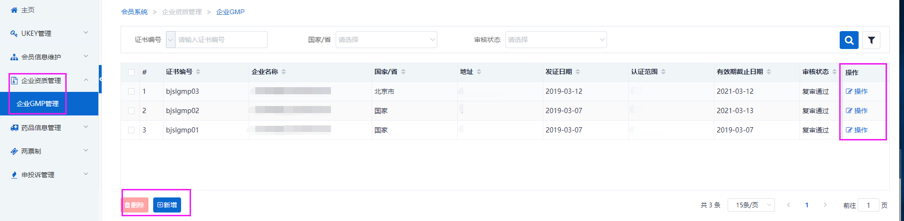

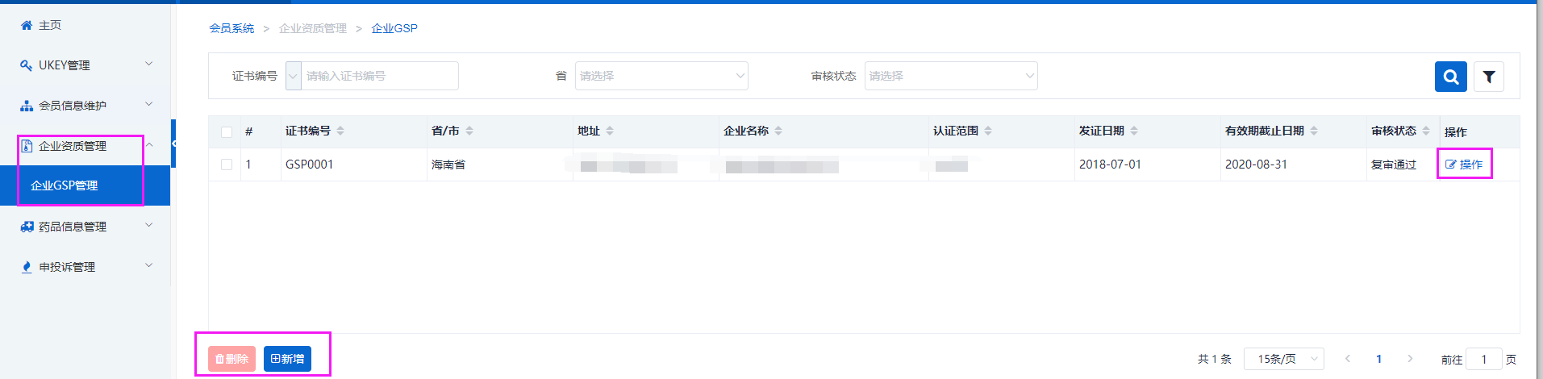

（五）经营企业代理药品申请（药品信息管理-代理药品申请处操作）

1.经营企业点击新增，新增代理申请单。

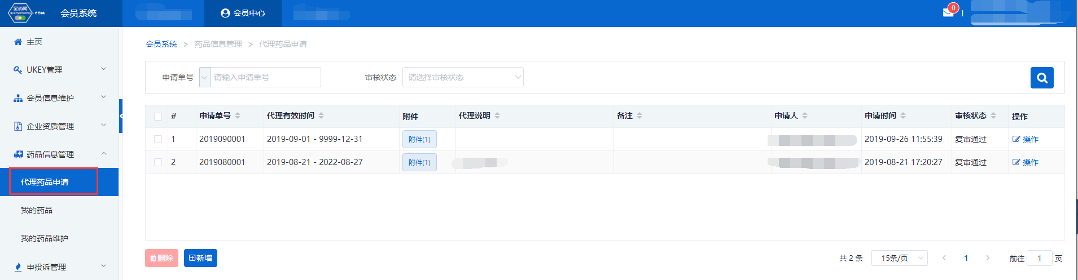

2.按要求填报对应信息，附件必须上传代理协议。点击“代理药品”新增选择需要代理的药品，查询不到的，可通过申诉，上传药品批件及说明书，待申诉处理完毕后，再申请绑定。

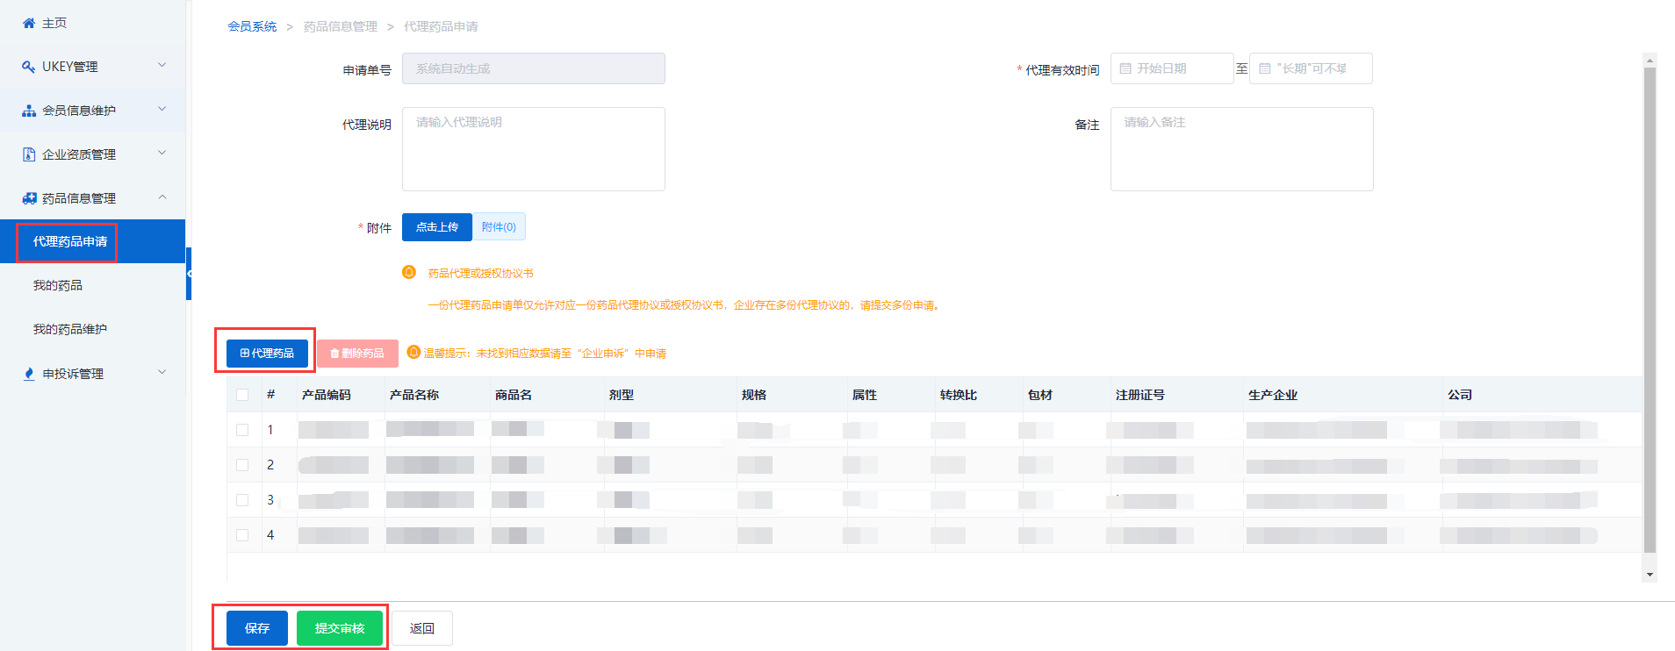

3.代理药品审核通过后，药品数据在“我的药品”列表查看。

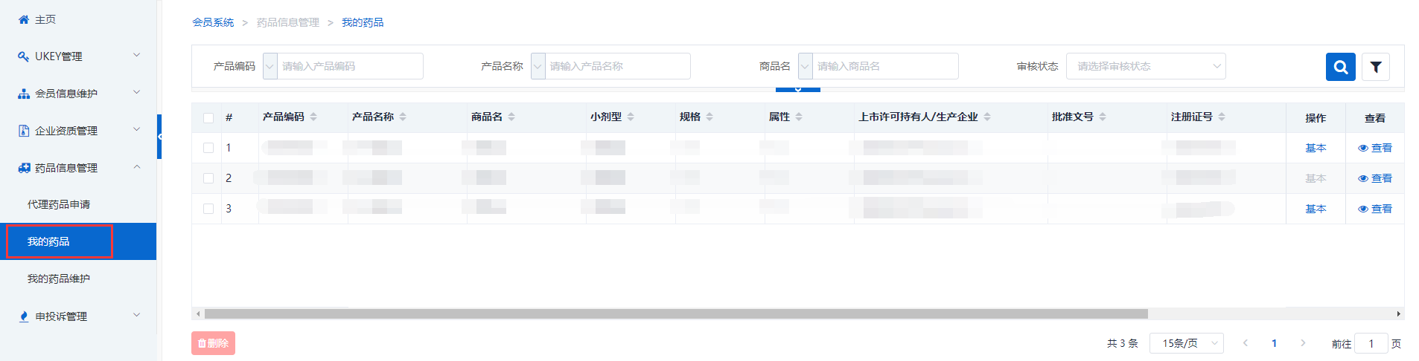

（六）产品信息维护

会员在“我的药品”列表通过查询条件可检索到需要维护的药品，点击“基本”按钮可编辑药品信息，查询不到对应药品的，可通过申诉，上传药品批件及说明书，待申诉处理完毕后，重新查找药品进行信息维护；

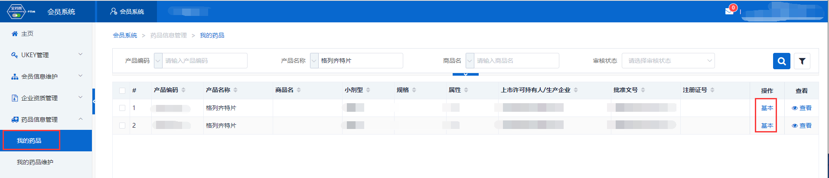

药品基本信息页面，可进行“保存/提交审核”操作；

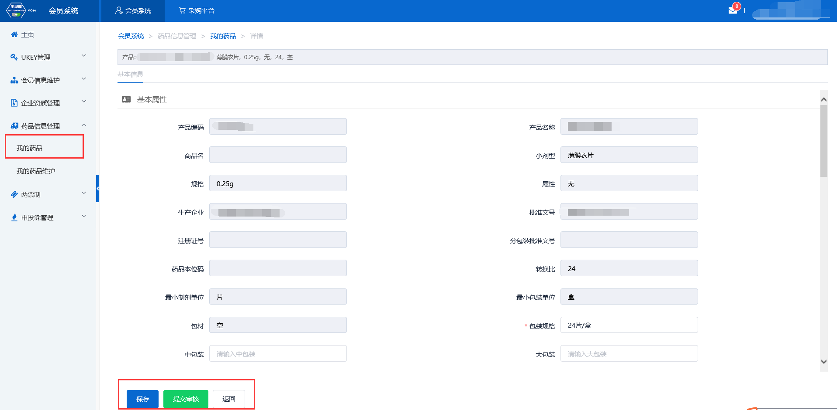

“保存/提交审核”操作产生的申请单据可在“我的药品维护”列表进行查看，同时可查看审核状态；

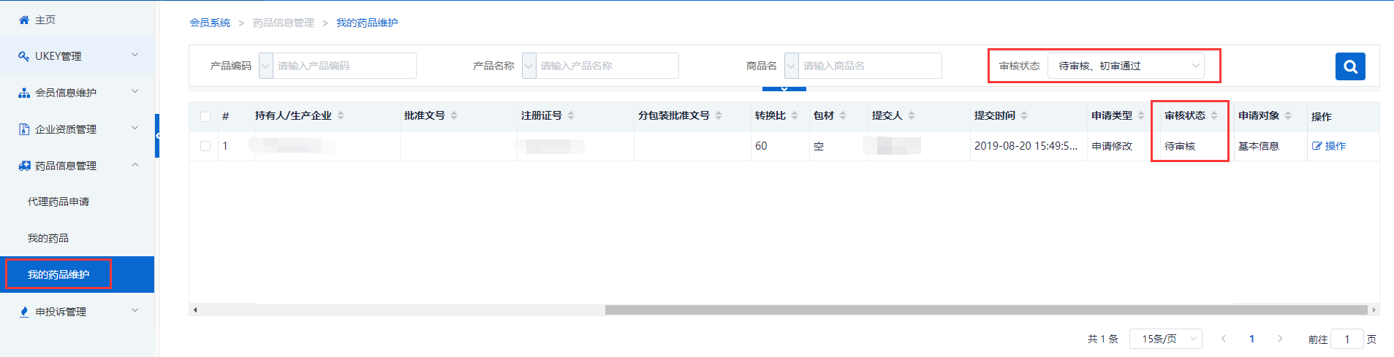

（七）申投诉管理

会员在维护过程中对工信部排名、产品等信息有异议的，均可通过申投诉管理模块的企业申诉，选择对应申诉内容进行申诉。如下图：

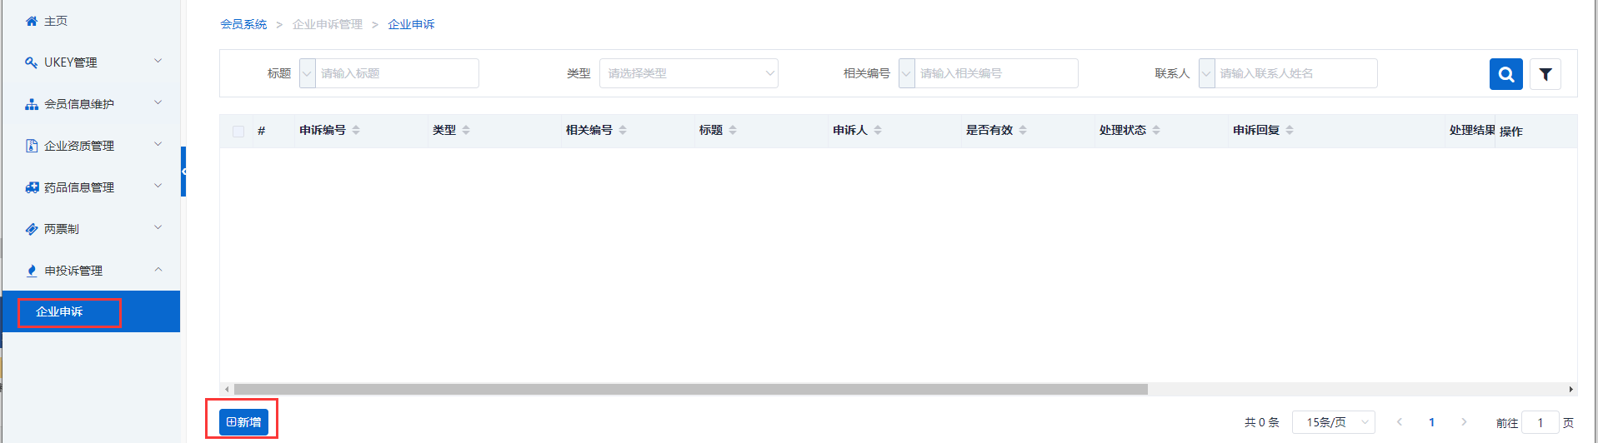

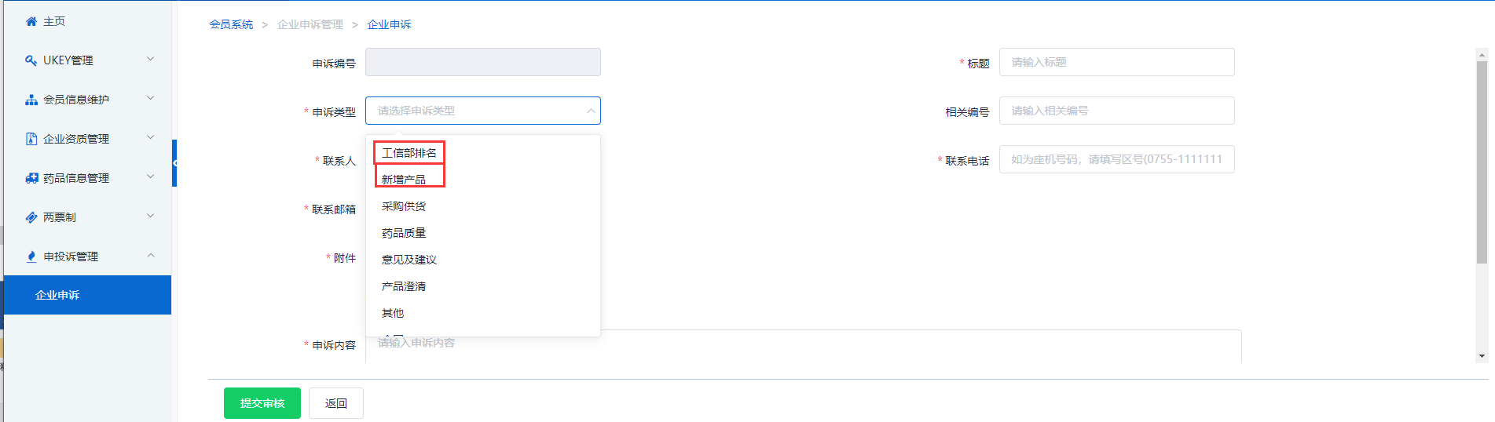

二、采购平台报名

会员系统企业及产品信息审核通过后，企业可在采购平台开放期间，点击切换至采购平台，在集团采购项目管理-项目进度跟踪处找到对应项目（本次项目为：2019年深圳市公立医院药品集团采购目录（第一批）补充采购1），项目进度跟踪包括企业报名、产品报名和公示公布等流程，根据项目进度，逐个流程显示，企业可根据具体进程操作。如下图：

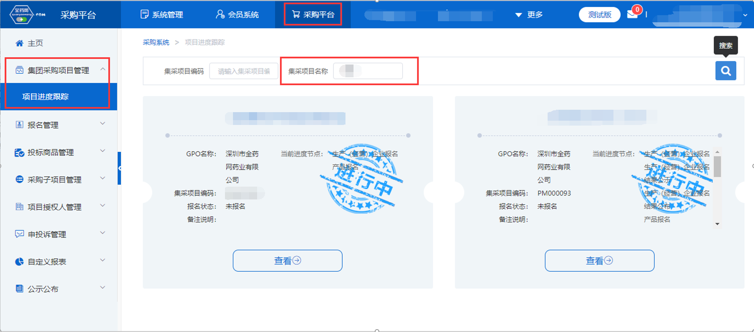

（一）维护项目授权人

维护项目授权人（采购平台-项目授权人管理-我的项目授权人处操作）
点击“新增”，按要求填写信息并保存/提交审核，可在我的项目授权人申请处查看申请审核状态。提交“我的项目授权人”后，即可进行企业和产品报名。

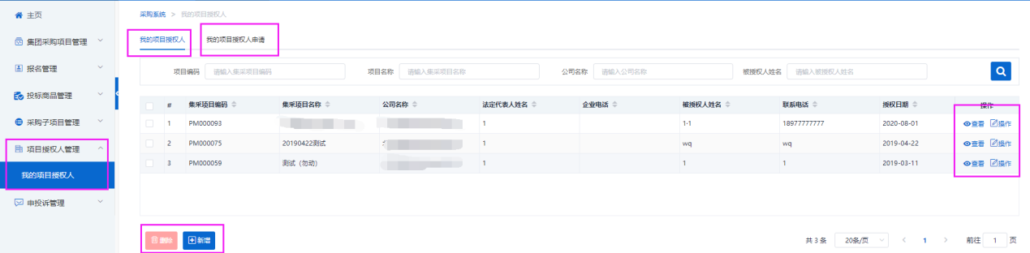

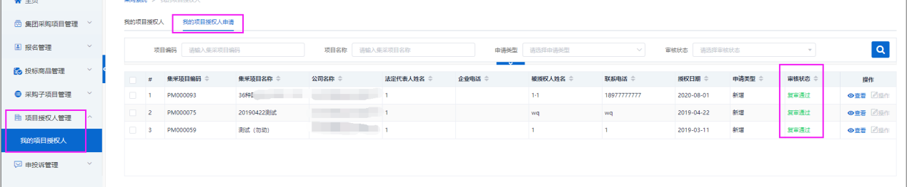

（二）企业报名

企业报名（采购平台-集团采购项目管理-项目进度跟踪处进入对应的项目）

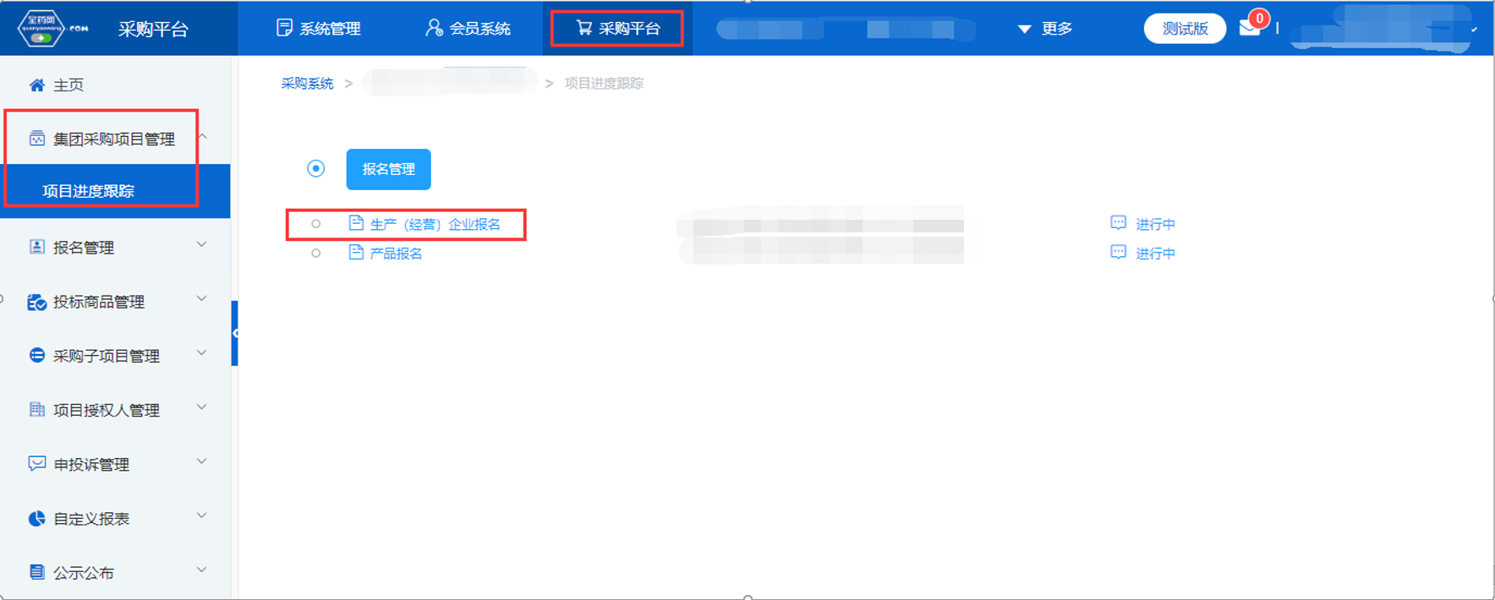

点击“生产（经营）企业报名”，进入报名页面，完成承诺函“生成签章”，核对企业基本信息、企业规模、GMP信息，无误后，点击下方“报名”。需修改的，返回会员系统维护后，经会员系统审核通过，方可更新资料进行报名。
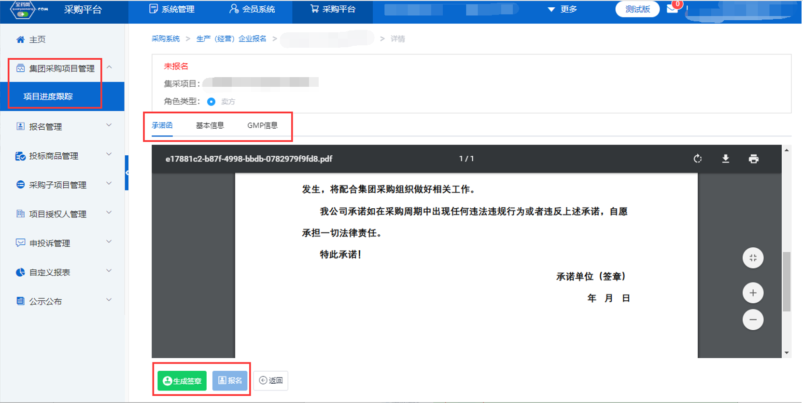

（三）产品报名

产品报名（采购平台-集团采购项目管理-项目进度跟踪处进入对应的项目）
点击“产品报名”，进入产品报名页面。（注：产品报名前，请在会员中心-药品信息管理-我的药品对报名产品的基本信息进行维护，审核通过后方可报名。）

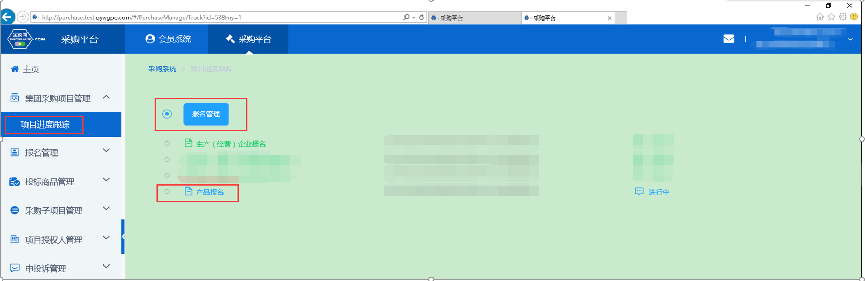

点击“新增”，进入“新增产品”页面，选择报名产品。完成后点击操作，维护产品的“基本信息”、“质量层次指标”、“质量指标评分”、“限价信息”、“其他可供应包装系数”，提交成功后完成该产品的报名工作。

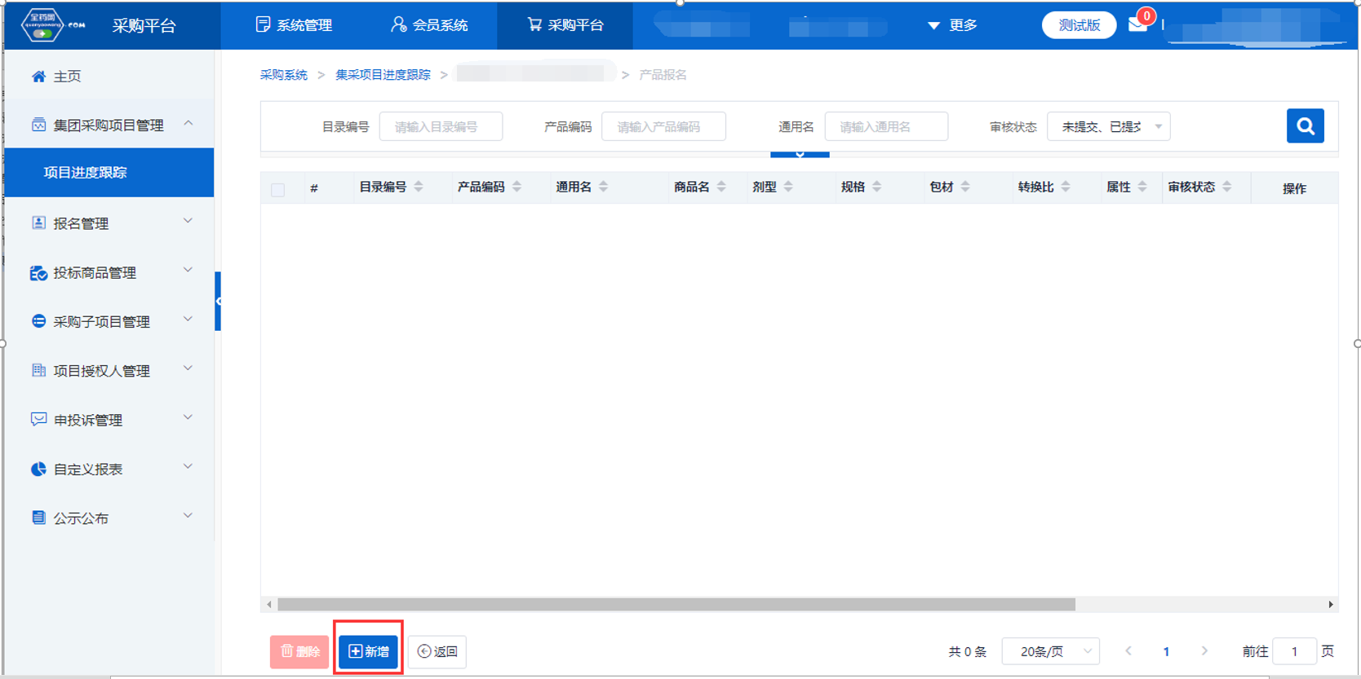

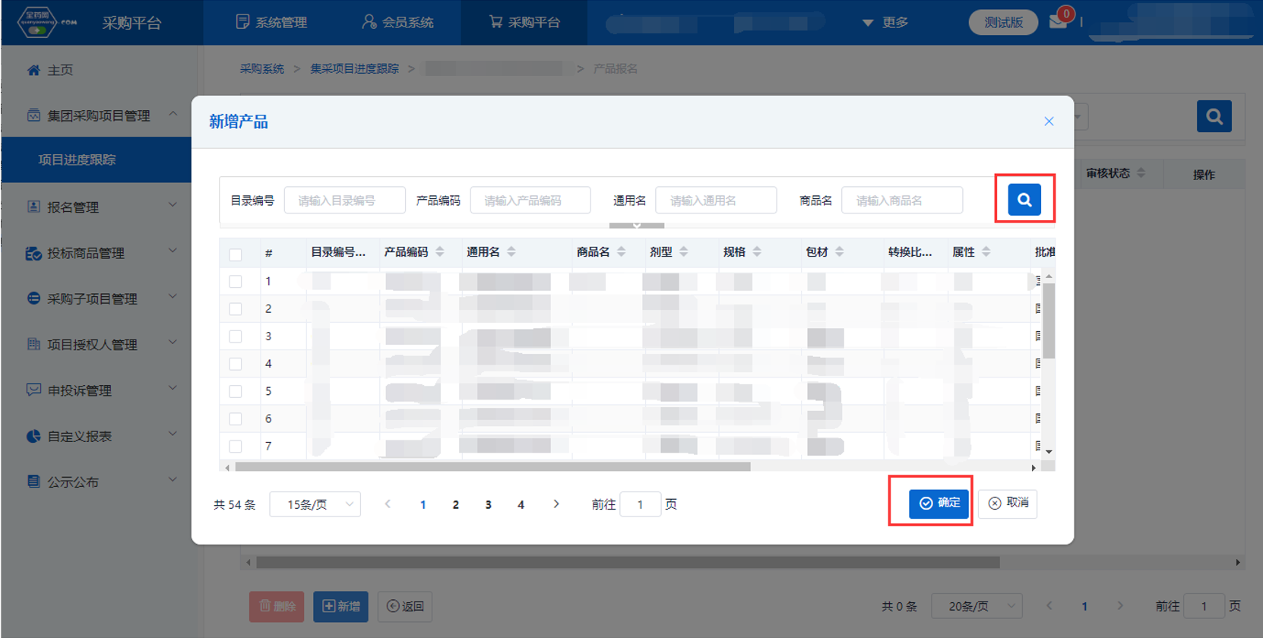

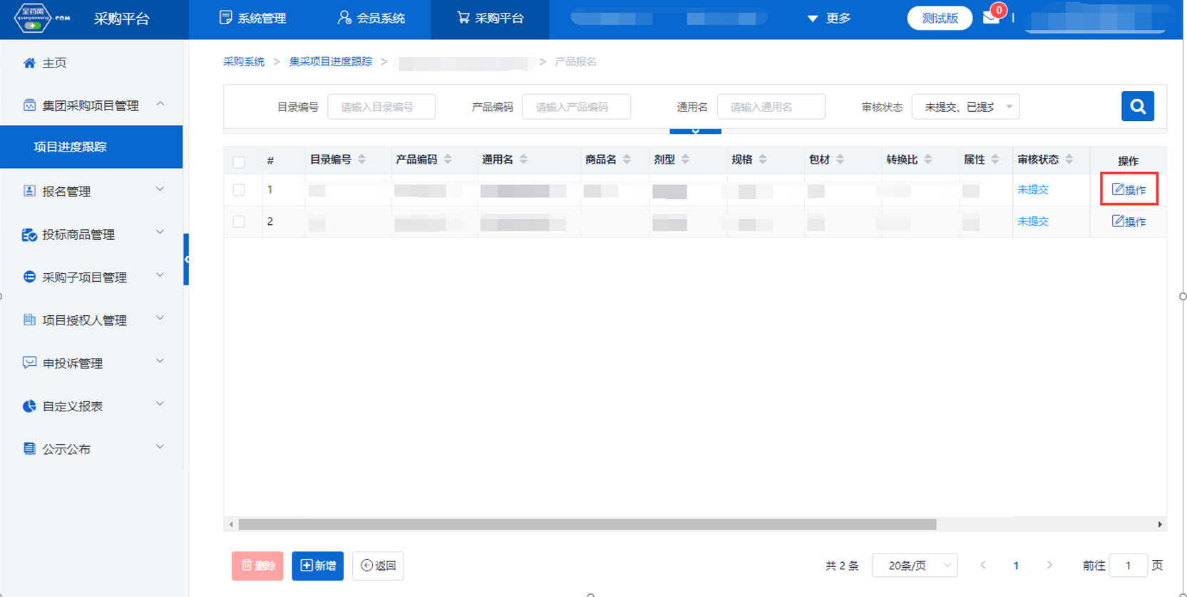

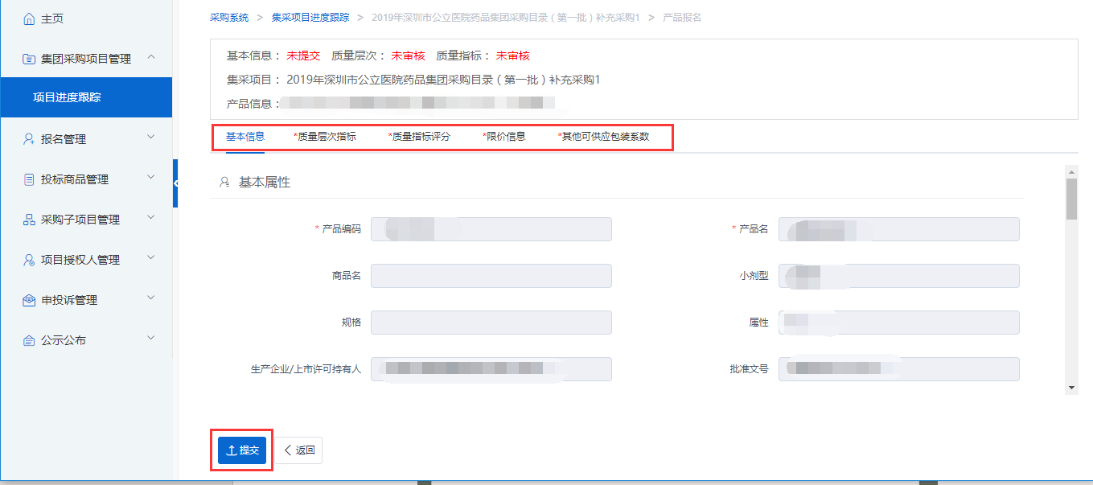

如果产品的基本信息未维护或者维护不完整，系统会显示需到会员中心维护基
本信息的提示框，点击“确认”，进入“会员系统”，按要求维护好产品信息后提交审核，待审核通过后数据方可进入采购平台继续进行产品报名。
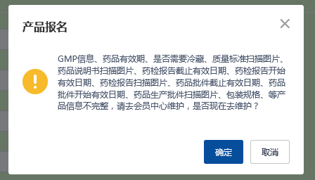

三、其他

报名过程中所需的证明材料，请以原件的彩色扫描件或加盖企业公章复印件的彩色扫描件作为附件上传。系统附件支持上传PDF或图片，单份PDF或图片不得超过20M，可上传多个附件。
外文材料必须附中文翻译文本并经公证部门公证。

